PCS2056 – Linguagens e Compiladores

Compilador Hopper

Nathalia Sautchuk Patrício 5432596
Bruno Umeda Grisi 5438011
Índice

1 Introdução 3
2 Definição da Linguagem 4
2.1 Recursos da Linguagem 4
2.1.1 Estrutura do programa 4
2.1.2 Variáveis simples 4
2.1.3 Variáveis indexadas – vetor e matriz 4
2.1.4 Comandos de declaração de variáveis 4
2.1.5 Comandos de atribuição 5
2.1.6 Comandos de entrada 5
2.1.7 Comandos de saída 5
2.1.8 Comandos condicionais 5
2.1.9 Comandos iterativos 5
2.1.10 Expressões aritméticas 5
2.1.11 Expressões booleanas 5
2.2 Notação BNF 6
2.3 Notação Wirth 8
3 Leitor de Máquina de Estados 10
4 Análise Léxica 11
5 Análise Sintática 14
5.1 Submáquina Atribuição 14
5.2 Submáquina Condição 14
5.3 Submáquina Condicional 15
5.4 Submáquina Declaração 15
5.5 Submáquina Entrada 16
5.6 Submáquina Exp_Booleana 16
5.7 Submáquina Expressão 17
5.8 Submáquina Fator 17
5.9 Submáquina Função 18
5.10 Submáquina Identificador 19
5.11 Submáquina Iteração 20
5.12 Submáquina Programa 20
5.13 Submáquina Saída 21
5.14 Submáquina Termo 21
6 Análise Semântica 23
7 Bibliografia 24

Introdução

Neste projeto tem-se por objetivo modelar e construir um compilador batizado de Hopper em homenagem a Grace Hopper, considerada a primeira pessoa a construir um compilador.
O projeto está dividido em quatro partes principais:
- Definição da linguagem: para que se possa executar um programa, este deve ser escrito em uma linguagem compreensível ao compilador. Portanto, nesta fase, será definida uma gramática e quais serão os comandos aceitos e suas respectivas funções. A linguagem foi batizada com o nome de Grace.
- Analisador Léxico: definida a linguagem, o analisador léxico é a parte responsável por receber os caracteres do arquivo fonte e agrupá-los em pequenos grupos (tokens).
- Analisador Sintático: este módulo é responsável por verificar se o código analisado está gramaticalmente correto.
- Analisador Semântico: este módulo tem como funções principais analisar restrições quanto à utilização dos identificadores, verificar a compatibilidade de tipos, efetuar a tradução do programa e gerar o código-objeto.

Definição da Linguagem

A linguagem Horae elaborada possui as especificações determinadas em aula. Assim, os principais componentes da mesma são:
- estrutura do programa
- declaração de variáveis
- variáveis simples do tipo caracter, booleano, inteiro e ponto flutuante
- variáveis indexadas – vetor e matriz
- comandos de atribuição
- comandos de entrada
- comandos de saída
- comandos condicionais
- comandos iterativos
- expressões aritiméticas
- expressões booleanas

A seguir faremos uma descrição funcional da linguagem listando e detalhando os seus principais recursos e restrições de acordo com o que foi projetado.

Recursos da Linguagem

Estrutura do programa

O programa se inicia com a palavra chave program e termina com a palavra chave end. Todas as declarações, de variáveis ou funções, e comandos estarão localizados entre o program e o end.

Variáveis simples

A nossa linguagem aceita quatro tipos diferentes de variáveis: inteiros (int), booleano (boolean), ponto flutuante (float) e caracter (string).
As operações aritméticas possíveis com as variáveis do tipo inteiro são: adição, subtração, multiplicação, divisão e módulo (%). Vale-se ressaltar que a precedência dos operadores de multiplicação, divisão e módulo (%) sobre os demais operadores é respeitada.

Variáveis indexadas – vetor e matriz

As duas estruturas projetadas são vetores e matrizes. O objetivo é que se crie uma forma de acesso de leitura e escrita aos dados contidos nestas estruturas.

Comandos de declaração de variáveis

A declaração da variável é feita especificando o tipo da variável, seguida de uma cadeia de caracteres que será seu identificador e o caracter “;” apontando o final da declaração. Não é possível a declaração de variáveis distintas com o mesmo identificador.

Comandos de atribuição

São comandos utilizados para a alteração do valor de uma variável, seja este vindo de uma outra variável ou através do resultado de expressões. Na linguagem definida o comando de atribuição ocorre através de um identificador da variável que receberá o valor, seguido de um sinal de “=”, a expressão que irá definir o novo valor da variável destino, seguido do caracter “;” para indicar o fim do comando.

Comandos de entrada

O comando de entrada implementado aqui é o input que lê um byte e guarda esse valor no endereço fornecido como argumento do comando.

Comandos de saída

O comando de saída aqui projetado é o output que imprime na saída um valor ou um resultado armazenado em uma variável (local de memória) acessado pelo programa.

Comandos condicionais

O comando condicional projetado é do tipo if-then-else-endif. Ele testa uma condição, e caso a mesma seja verdadeira, executa o bloco de comandos definidos entre as palavras chaves then e else. Caso contrário, executará o bloco de comandos entre as palavras chaves else e endif. A forma if-then-endif também é permitida.

Comandos iterativos

Este tipo de comando permite ao usuário executar um bloco de comandos repetidamente enquanto uma condição testada for verdadeira. Na linguagem Grace existem dois comandos iterativos, while e for:
- o while executará o bloco de comandos contidos entre as palavras chaves do e endwhile enquanto a condição testada for verdadeira e
- o for executará o bloco de comandos contidos entre as palavras chaves beginfor e endfor enquanto a condição testada for verdadeira.

Expressões aritméticas

A linguagem possui ainda suporte a expressões aritméticas, que podem ser realizadas em atribuições e condições. Pode-se utilizar parênteses para mudar a precedência dos operadores. Os operadores são +, -, *, / e %.

Expressões booleanas

As expressões booleanas são utilizadas na condição dos comandos de iteração e de condição, para determinar a ação a ser executada. Contém os operadores and, or, xor, not, ==, <>, <, >, <= e >=. Pode-se utilizar parênteses para mudar a precedência dos operadores.

Notação BNF

Abaixo temos a linguagem em notação BNF:

<programa> ::= program <funções> <comandos> end

<comandos> ::= <comando>; | <comandos> <comando>; | ε

<comando> ::= <declaração> | <atribuição> | <entrada> | <saída> | <iteração>
| <condicional>

<declaração> ::= <tipo> <identificador>; | <tipo> <vetor>; | <tipo> <matriz>;

<tipo> ::= int | float | string | boolean

<identificador> ::= <letra> | <identificador><letra> | <identificador><digitos>

<vetor> ::= <identificador> [<digitos>]

<matriz> ::= <identificador> [<digitos>][<digitos>]

<letra> ::= A | B | C | D | E | F | G | H | I | J | K | L | M | N | O | P | Q
| R | S | T | U | V | Y | X | W | Z | a | b | c | d | e | f | g | h | i | j | k | l | m | n | o | p | q | r | s | t | u | v | y | x | w | z

<digitos> ::= <digito> | <digitos><digito>
| <digitos><digito>.<digitos><digito>

<digito> ::= 0 | 1 | 2 | 3 | 4 | 5 | 6 | 7 | 8 | 9

<atribuição> ::= <identificador> = <expressão> | <vetor> = <expressão>
| <matriz> = <expressão>

<expressão> ::= <expressão> + <termo> | <expressão> - <termo> | <termo>

<termo> ::= <termo> * <fator> | <termo> / <fator> | <termo> % <fator> | <fator>

<fator> ::= <identificador> | <vetor> | <booleano> | <chamada função>
| ( <expressão> ) | - <expressão> | <matriz> | <digitos>

<booleano> ::= true | false

<condição> ::= <expressão> <op booleano> <expressão> | <exp booleana>
| not <exp booleana>

<op booleano> ::= < | > | >= | <= | == | <>

<exp booleana> ::= <condição> <op lógico> <condição> | <booleano> |(<condição>)

<op lógico> ::= and | or | xor | not

<entrada> ::= input <vetor> | input <identificador> | input <matriz>

<saída> ::= output <expressão> | output <cadeia>

<cadeia> ::= '<caracteres>'

<caracteres> :: = <caracter> | <caracteres><caracter>

<caracter> ::= A | B | C | D | E | F | G | H | I | J | K | L | M | N | O | P | Q | R | S | T | U | V | Y | X | W | Z| | _ | 0 | 1 | 2 | 3 | 4 | 5 | 6 | 7 | 8 | 9 | + | - | * | / | = | a | b | c | d | e | f | g | h | i | j | k | l | m | n | o | p | q | r | s | t | u | v | y | x | w | z

<iteração> :: = while (<condição>) do <comandos> endwhile
| for (<atribuição>|<declaração>;<condição>;<atribuição>) beginfor <comandos> endfor

<condicional> ::= if (<condição>) then <comandos> endif
| if (<condição>) then <comandos> else <comandos> endif

<funções> ::= <função> | <funções><função> | ε

<função> ::= function <tipo> <identificador>(<declara parâmetros>) beginfunction <comandos> <retorno função> endfunction

<declara parâmetros> ::= <declaração> | <declara parâmetros>, <declaração>| ε

<chamada função> ::= <identificador>(<parâmetros>);

<parâmetros> ::= <expressão> | <parâmetros>, <expressão> | ε

<retorno função> ::= return <expressão>;

Notação Wirth

A partir da notação BNF, criamos a descrição em notação de Wirth abaixo:
programa = "program" {função} {comando} "end".

comando = (declaração ";" |atribuição ";" | entrada ";" | saida ";"
| iteração | condicional ).

declaração = tipo (identificador | vetor | matriz).

tipo = ("int" | "float" | "string" | "boolean").

identificador = letra {letra | digito}.

vetor = identificador "[" digito {digito} "]".

matriz = identificador "[" digito {digito} "][" digito {digito} "]".

letra= ("A" | ... | "Z" | "a" | ... | "z") .

digitos= digito {digito} ["." digito {digito}].

digito = ("0" | "1" | "2" | "3" | "4" | "5" | "6" | "7" | "8" | "9").

atribuição = ( identificador | vetor | matriz ) "=" expressão.

expressão = termo {("+"|"-") termo}.

termo = fator {("*" | "/" | "%") fator}.

fator = ( identificador | vetor | matriz | booleano | chamada_função
| "(" expressão ")" | "-" expressão | digitos).

booleano = ("true" | "false").

condição = (expressão op_booleano expressão) | ["not"] exp_booleana .

op_booleano = "<" | ">" | "==" | "<>" | ">=" | "<=".

exp_booleana = (condição op_lógico condição) | booleano
| "(" condição ")" .

op_lógico = "and" | "or" | "xor" | "not" .

entrada = "input" (vetor | identificador | matriz ).

saida = "output" (expressão | cadeia ).

cadeia = "'" caracter {caracter} "'".

caracter = ("A" | ... | "Z" | "0" | ... | "9" | " " | "+" | "-" | "_" | "/" | "*" | "=" | "a" | ... | "z" ) .

iteração = "while" "(" condição ")" "do" { comando } "endwhile"
| "for" "(" (atribuição | declaração) condição atribuição ")" "beginfor" {comando} "endfor".

condicional = "if" "(" condição ")" "then" { comando } [ "else" { comando }] "endif".

função = "function" tipo identificador "(" [declaracao { "," declaracao}] ")" "beginfunction" {comando} "return" expressão ";" "endfunction".

chamada_função = identificador "(" [expressão { "," expressão}] ")".

Leitor de Máquina de Estados

Com o objetivo de facilitar a implementação do compilador, foi implementado um leitor de máquina de estados em linguagem Java.
Foi feita uma classe que representa uma transição da máquina, que possui os seguintes atributos:
- estadoAtual: é um inteiro que representa o estado em que a máquina está no momento;
- proximoEstado: é um inteiro que representa para qual estado a máquina deve transitar;
- simbolo: é uma string que representa o símbolo que faz a máquina transitar do estadoAtual para o proximoEstado;
- acao: é uma string que representa a ação a ser tomada quando ocorre a transição;
Também existe uma classe que executa a máquina de estados, transitando os estados. Essa classe possui como atributos:
- tabelaTransicoes: é um ArrayList de transições da máquina que se quer executar;
- tabelaEstadosAceitacao: é uma ArrayList que contêm os estados de aceitação da máquina de estados;
- estadoAtual: é um inteiro que representa o estado em que a máquina está no momento;
- estadoInicial: é um inteiro que representa o estado inicial da máquina;
- nome: é uma string que guarda o nome da máquina e
- reset: é um booleano usado para dizer se a máquina deve ser resetada (ir para o estado inicial) após chegar em um estado de aceitação.
Essa classe possui o método “transita” que recebe como parâmetro uma string que representa o valor lido (nesse caso de um arquivo). Essa função pega o valor lido e, como sabe em qual estado a máquina está, compara com os símbolos que a máquina pode receber nesse estado. Achando o resultado, faz a transição para o próximo estado descrito na tabela. Caso esse estado seja um estado de aceitação, o estadoAtual da máquina é setada para o estadoInicial da máquina. No caso de não ser o estadoInicial passa a ser o estado para o qual a máquina fez a transição. O método devolve a ação a ser executada.

Análise Léxica

O componente do compilador responsável pela análise léxica é o analisador léxico. A sua função principal é subdividir o código-fonte a ser compilado em elementos identificáveis, denominados tokens, que serão consumidos pelo analisador sintático mais tarde. Pode-se resumir as suas funções às seguintes:
- Extração e classificação de tokens;
- Tratamento de identificadores;
- Identificação de palavras reservadas.
Uma vez implementado um leitor de máquina de estados, a idéia foi descrever o analisador léxico em uma máquina de estados e executá-la. A máquina pode ser vista na figura 1.
O asterisco (*) visto na figura significa que deve-se retroceder um caracter. O “delimit” pode ser um símbolo de branco, um símbolo de tab ou símbolo de pular linha, ou seja, caracteres de controle. O “symbol” pode ser um dos seguintes símbolos: "+", "-", "*", "/", "%", ";", ",", "(", ")", "{", "}", "[" e "]".
Para cada uma das transições da máquina está associada uma ação. As ações possíveis são:
- empilha: concatena o valor lido com o que está na pilha;
- desempilha: pega o valor que está na pilha e coloca na tabela de símbolos, setando o tipo do símbolo como “identificador”;
- desempilhaNumero: pega o valor que está na pilha e coloca na tabela de símbolos, setando o tipo do símbolo como “numero”;
- ignora: simplesmente não faz nada (usado no caso da leitura de caracteres de controle que são desprezados) e
- colocaTabelaSimbolos: concatena o valor lido com o que está na pilha e coloca na tabela de símbolos.

Para realizar o desenvolvimento do analisador léxico foi preciso atentar para a linguagem definida. Com isso foi criada a tabela de palavras reservadas:

Palavras reservadas
1 | program | 25 | false
2 | end | 26 | function
3 | int | 27 | beginfunction
4 | float | 28 | endfunction
5 | string | 29 | +
6 | boolean | 30 | -
7 | input | 31 | *
8 | output | 32 | /
9 | while | 33 | %
10 | endwhile | 34 | ;
11 | do | 35 | =
12 | for | 36 | ,
13 | beginfor | 37 | (
14 | endfor | 38 | )
15 | if | 39 | {
16 | then | 40 | }
17 | else | 41 | [
18 | endif | 42 | ]
19 | and | 43 | <>
20 | or | 44 | >
21 | xor | 45 | <
22 | not | 46 | <=
23 | return | 47 | >=
24 | true | 48 | ==

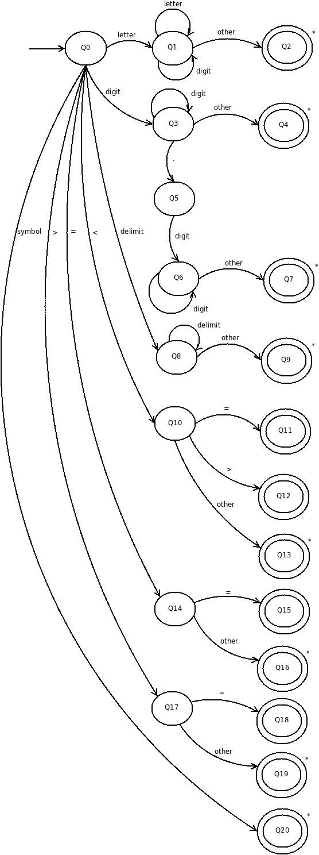Figura 1: Máquina de Estados do Analisador Léxico

Análise Sintática

A função principal do analisador sintático é promover a análise da seqüência com que os átomos componentes do texto-fonte se apresentam e, a partir disso, montar sua árvore de sintaxe, com base na gramática da linguagem-fonte.
O método de construção do analisador sintático usado foi o de autômato de pilha estruturado, aplicando-se sobre a notação de With da gramática definida. Após isso, as submáquinas foram simplificadas, retirando recursividades a esquerda e transições em vazio, além de juntar máquinas. No final, o analisador e reconhecedor sintático ficou definido por 14 submáquinas. Nas subseções abaixo as submáquinas são explicadas em detalhes.

Submáquina Atribuição

A submáquina atribuição reconhece a atribuição de um valor de uma expressão em uma variável. Para isso, ela chama outras duas submáquinas: identificador e expressão. Na figura 2, é mostrada a submáquina atribuição.

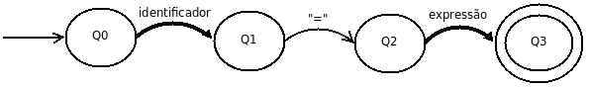Figura 2: Submáquina Atribuição
Para cada uma das transições da submáquina está associada uma ação que são:
- chamaIdentificador: não consome o token e passa para a submáquina identificador;
- chamaExpressao: não consome o token e passa para a submáquina expressão;
- ignora: isso vai mudar depois, vai chamar uma ação dosemântico

Submáquina Condição

A submáquina condição reconhece uma condição que pode estar dentro de um bloco de iteração ou de condicional. Ela chama outras duas submáquinas: exp_booleana e expressão. Na figura 3, é mostrada a submáquina condição.

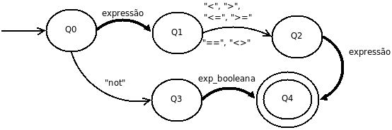Figura 3: Submáquina Condição
Para cada uma das transições da submáquina está associada uma ação que são:
- chamaExpBooleana: não consome o token e passa para a submáquina exp_booleana;
- chamaExpressao: não consome o token e passa para a submáquina expressão;
- ignora: isso vai mudar depois, vai chamar uma ação dosemântico

Submáquina Condicional

A submáquina condicional reconhece um bloco condicional do tipo “if-else-endif”. Ela chama outras sete submáquinas: condição, declaração, entrada, saída, atribuição, condicional e iteração. Na figura 4, é mostrada a submáquina condicional.

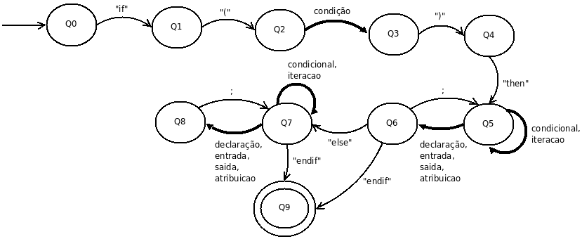Figura 4: Submáquina Condicional
Para cada uma das transições da submáquina está associada uma ação que são:
- chamaCondicao: não consome o token e passa para a submáquina condição;
- chamaCondicional: não consome o token e passa para a submáquina condicional;
- chamaIteracao: não consome o token e passa para a submáquina iteração;
- chamaDeclaracao: não consome o token e passa para a submáquina declaração;
- chamaEntrada: não consome o token e passa para a submáquina entrada;
- chamaSaida: não consome o token e passa para a submáquina saída;
- chamaAtribuicao: não consome o token e passa para a submáquina atribuição;
- ignora: isso vai mudar depois, vai chamar uma ação dosemântico

Submáquina Declaração

A submáquina declaração reconhece um bloco de declaração de uma variável, podendo ser de quatro tipos: int, float, boolean e string. Essa declaração não pode ser atribuída, ou seja, primeiro deve-se declarar a variável e só depois pode atribuir um valor a ela, não é possível fazer as duas coisas ao mesmo tempo. Ela chama a submáquina identificador. Na figura 5, é mostrada a submáquina declaração.

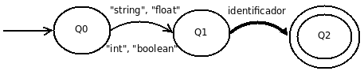Figura 5: Submáquina Declaração

Para cada uma das transições da submáquina está associada uma ação que são:
- chamaIdentificador: não consome o token e passa para a submáquina identificador;
- ignora: isso vai mudar depois, vai chamar uma ação dosemântico

Submáquina Entrada

A submáquina entrada reconhece um bloco de entrada. A entrada de dados se dá por dispositivos como, por exemplo, o teclado. Essa submáquina chama a submáquina identificador. Na figura 6, é mostrada a submáquina entrada.

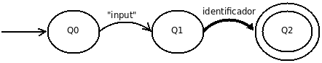Figura 6: Submáquina Entrada

Para cada uma das transições da submáquina está associada uma ação que são:
- chamaIdentificador: não consome o token e passa para a submáquina identificador;
- ignora: isso vai mudar depois, vai chamar uma ação dosemântico

Submáquina Exp_Booleana

A submáquina exp_booleana reconhece uma expressão booleana. Essa submáquina chama a submáquina condição. Na figura 7, é mostrada a submáquina exp_booleana.

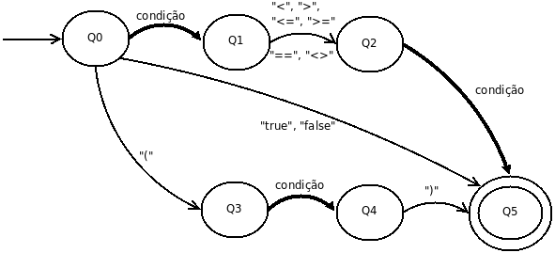Figura 7: Submáquina Exp_Booleana
Para cada uma das transições da submáquina está associada uma ação que são:
- chamaCondicao: não consome o token e passa para a submáquina condicao;
- ignora: isso vai mudar depois, vai chamar uma ação dosemântico

Submáquina Expressão

A submáquina expressão começa o reconhecimento de uma expressão matemática ou booleana. O reconhecimento de uma expressão é feito em conjunto por três submáquinas: expressão, termo e fator. Essa divisão existe para respeitar a precedência dos operadores aritméticos. Essa submáquina chama a submáquina termo. Na figura 8, é mostrada a submáquina expressão.

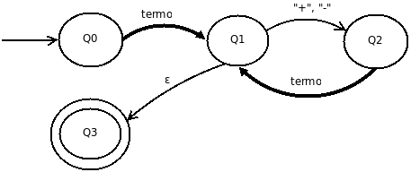Figura 8: Submáquina Expressão

Para cada uma das transições da submáquina está associada uma ação que são:
- chamaTermo: não consome o token e passa para a submáquina termo;
- ignora: isso vai mudar depois, vai chamar uma ação dosemântico

Submáquina Fator

A submáquina fator é a que finaliza o reconhecimento de uma expressão matemática ou booleana. Essa submáquina chama duas outras submáquinas: expressão e identificador. Na figura 9, é mostrada a submáquina fator.

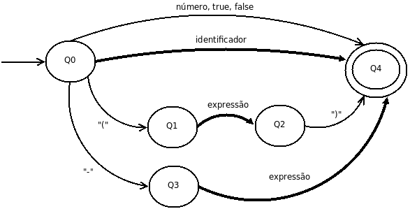Figura 9: Submáquina Fator

Para cada uma das transições da submáquina está associada uma ação que são:
- chamaExpressao: não consome o token e passa para a submáquina expressão;
- chamaIdentificador: não consome o token e passa para a submáquina identificador;
- ignora: isso vai mudar depois, vai chamar uma ação dosemântico

Submáquina Função

A submáquina função reconhece um bloco de uma função, que inicia com “funtion” e finaliza com um “endfunction”. Ela chama outras oito submáquinas: identificador, expressao, declaração, entrada, saída, atribuição, condicional e iteração. Na figura 10, é mostrada a submáquina função.
Para cada uma das transições da submáquina está associada uma ação que são:
- chamaCondicional: não consome o token e passa para a submáquina condicional;
- chamaExpressao: não consome o token e passa para a submáquina expressao;
- chamaIteracao: não consome o token e passa para a submáquina iteração;
- chamaIdentificador: não consome o token e passa para a submáquina identificador;
- chamaDeclaracao: não consome o token e passa para a submáquina declaração;
- chamaEntrada: não consome o token e passa para a submáquina entrada;
- chamaSaida: não consome o token e passa para a submáquina saída;
- chamaAtribuicao: não consome o token e passa para a submáquina atribuição;
- ignora: isso vai mudar depois, vai chamar uma ação dosemântico
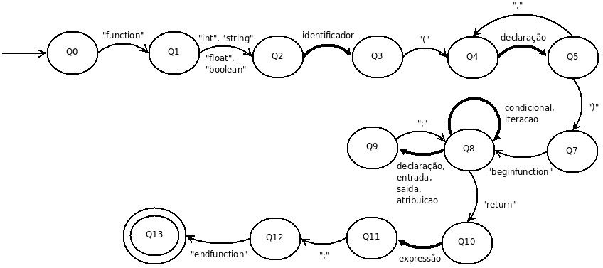Figura 10: Submáquina Função

Submáquina Identificador

A submáquina identificador reconhece vários tipos de bloco: variável simples, vetor, matriz e chamada de função. Ela chama a submáquina expressão. Na figura 11, é mostrada a submáquina identificador.

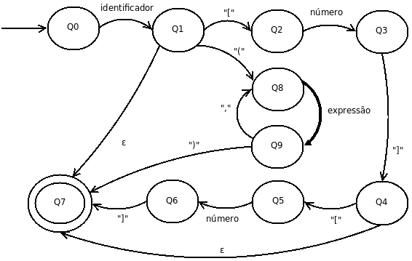Figura 11: Submáquina Identificador
Para cada uma das transições da submáquina está associada uma ação que são:
- chamaExpressao: não consome o token e passa para a submáquina expressao;
- ignora: isso vai mudar depois, vai chamar uma ação dosemântico

Submáquina Iteração

A submáquina iteração reconhece dois tipos de bloco de iteração: “while-do-endwhile” e “for-beginfor-endfor”. Na figura 12, é mostrada a submáquina iteração.

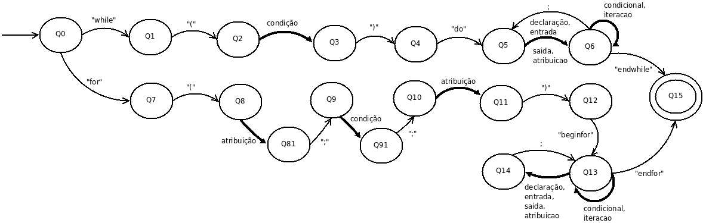Figura 12: Submáquina Iteração
Para cada uma das transições da submáquina está associada uma ação que são:
- chamaCondicao: não consome o token e passa para a submáquina condição;
- chamaCondicional: não consome o token e passa para a submáquina condicional;
- chamaIteracao: não consome o token e passa para a submáquina iteração;
- chamaIdentificador: não consome o token e passa para a submáquina identificador;
- chamaDeclaracao: não consome o token e passa para a submáquina declaração;
- chamaEntrada: não consome o token e passa para a submáquina entrada;
- chamaSaida: não consome o token e passa para a submáquina saída;
- chamaAtribuicao: não consome o token e passa para a submáquina atribuição;
- ignora: isso vai mudar depois, vai chamar uma ação dosemântico

Submáquina Programa

A submáquina programa reconhece a estrutura de um programa (“program-end”). Essa submáquina é a primeira a ser chamada pelo sintático e a que passa os tokens para as demais submáquinas. Na figura 13, é mostrada a submáquina programa.
Para cada uma das transições da submáquina está associada uma ação que são:
- chamaFuncao: não consome o token e passa para a submáquina função;
- chamaCondicional: não consome o token e passa para a submáquina condicional;
- chamaIteracao: não consome o token e passa para a submáquina iteração;
- chamaDeclaracao: não consome o token e passa para a submáquina declaração;
- chamaEntrada: não consome o token e passa para a submáquina entrada;
- chamaSaida: não consome o token e passa para a submáquina saída;
- chamaAtribuicao: não consome o token e passa para a submáquina atribuição;
- ignora: isso vai mudar depois, vai chamar uma ação dosemântico

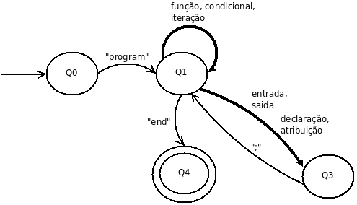Figura 13: Submáquina Programa

Submáquina Saída

A submáquina saída reconhece um bloco de saída. A saída de dados se dá por dispositivos como, por exemplo, o monitor. Na figura 14, é mostrada a submáquina saída.

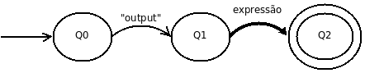Figura 14: Submáquina Saída

Para cada uma das transições da submáquina está associada uma ação que são:
- chamaExpressao: não consome o token e passa para a submáquina expressao;
- ignora: isso vai mudar depois, vai chamar uma ação dosemântico

Submáquina Termo

A submáquina termo continua o reconhecimento de uma expressão matemática ou booleana. O reconhecimento de uma expressão é feito em conjunto por três submáquinas: expressão, termo e fator. Essa divisão existe para respeitar a precedência dos operadores aritméticos. Na figura 15, é mostrada a submáquina termo.

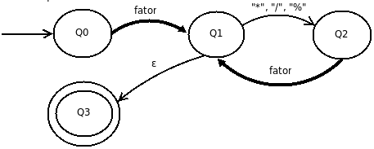Figura 15: Submáquina Termo

Para cada uma das transições da submáquina está associada uma ação que são:
- chamaFator: não consome o token e passa para a submáquina fator;
- ignora: isso vai mudar depois, vai chamar uma ação dosemântico

Análise Semântica

Bibliografia

[1] JOSÉ NETO, J., Introdução à compilação – Livros técnicos e científicos, Editora S.A. Rio de Janeiro, 1987.

[2] AHO, A. V. & SETHI, R. & ULLMAN, J. D. & LAM, MONICA S., Compilers. Principles, Techniques and tools, Editora Pearson Education, 2ª Edição, 2006.

